ESCOLA MUNICIPAL DE EDUCAÇÃO BÁSICA ALFREDO GOMES.
DIRETORA: IVÂNIA NORA.
ASSESSORA PEDAGÓGICA: SIMONE ANDRÉA CARL.
ASSESSORA TÉCNICA ADM.: TANIA N. DE ÁVILA.
PROFESSORA: ELIANE KARVASKI
ANO 2021 - TURMA 2º ANO VESPERTINO
SEQUÊNCIA DO DIA 01 DE FEVEREIRO AO DIA 05 DE MARÇO
TEL. ESCOLA:3525-6555 / PROFº ELIANE(49)99202-6938

ALUNO(A):____________________________________________________________

- NO CADERNO, ESCREVERER A DATA, NOME, DIA DA SEMANA E FAZER UM DESENHO DA JANELINHA DO TEMPO.

8-COPIAR A CANTIGA POPULAR“INDIOZINHOS” NO CADERNO E CANTAR:
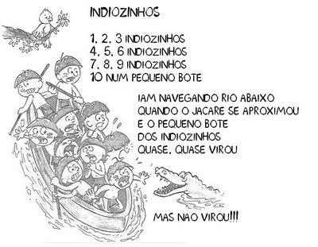

1-CIRCULAR OS NÚMEROS DA CANTIGA E PINTAR A PALAVRA ÍNDIOZINHOS, JACARÉ, BOTE;

2-ILUSTRAR A CANTIGA (FAÇA EM UMA FOLHA PARA ENTREGAR)

3-ESCREVER OS NÚMEROS NA SEQUÊNCIA ATÉ 10:
_____________________________________________________________________
_____________________________________________________________________

3-COMPLETE COM AS LETRAS FALTOSAS:

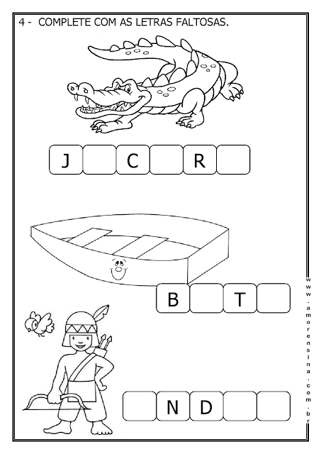

4- ESCREVA OS NÚMEROS DENTRO DAS BOLINHAS DE ACORDO COM A QUANTIDADE:
5-TEMA: PESQUISA COM A FAMÍLIA

OS NÚMEROS EM MINHA VIDA
IDADE
DIA, MÊS, ANO QUE NASCEU
QUANTAS PESSOAS QUE MORAM COMIGO
NÚMERO DO MEU CALÇADO
QUANTOS IRMÃOS TENHO
NÚMERO DA MINHA CASA
NÚMERO DO TELEFONE DA MINHA MÃE, PAI OU RESPONSÁVEL(WATSAPP)

6-ESCREVA NO RETÂNGULO O NÚMERO QUE REPRESENTA SUA IDADE:

7-DESENHE NO BOLO 1 VELINHA PARA CADA ANO QUE VOCÊ JÁ TEM E DEPOIS PINTE O BOLO:

8-ESCREVA OS NÚMEROS ATÉ ONDE VOCÊ SABE:
_______________________________________________________________________________________________________________________________________________________________________________________________________________________________________________________________________________________________________________________________________________________________________________________________________________________________________________________________________________________________________________________________________________________________________________________________________________________________________________________________________________________________________________________________________________________________________________________

